大 连 理 工 大 学
姓名：
学号：

学院（系）：

级 班

课 程 名 称：优 化 方 法 试卷： 期末 考试形式：闭卷
授课院 (系)： 数学 考试日期：2011年12月1日 试卷共 6 页
装 订 线 | 一 | 二 | 三 | 四 | 五 | 六 | 七 | 八 | 九 | 十 | 总分
标准分 | 20 | 15 | 15 | 10 | 15 | 15 | 10 | / | / | / | 100
得 分 |  |  |  |  |  |  |  | / | / | /
一、填空（15分）
1、设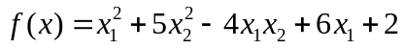，则的Hess矩阵为 ,
并判断集合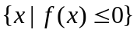是否为凸集 。
2、的稳定点为 。
3、判断下面数列的收敛速度（线性，超线性或二次）：
数列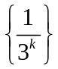为 收敛的，数列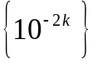为 收敛的。
4、求解无约束问题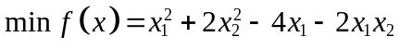，取初始点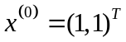，下降方向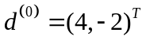，利用精确一维搜索，迭代点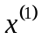= ；令处的搜索方向是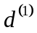，则用最速下降法求解时，= ；用Newton法求解时，= ；用共轭梯度法求解时，= 。
5、问题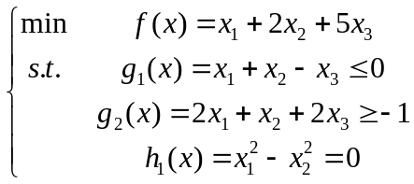在可行点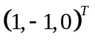处的紧约束指标集为 ；二次规划问题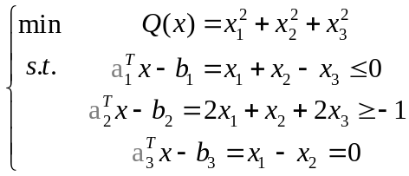在可行点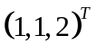处的有效集为 。
6、问题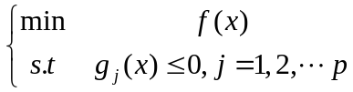的Lagrange函数为 ；用乘子法求解上述问题时的增广Lagrange函数为
。
二、（15分）惩罚函数法定义的惩罚函数为。设序列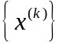为惩罚函数法产生的无穷点列，证明当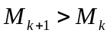时：
（1）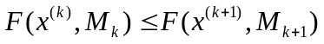；
（2）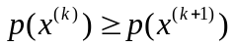；
（3）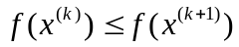.

三、（15分）用单纯形法求解线性规划问题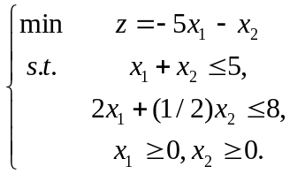

四、（10分）写出下面线性规划问题的对偶问题：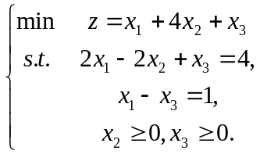

五、（15分）考虑下面的二次规划问题：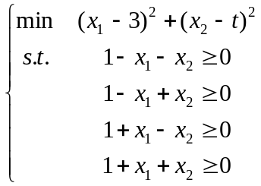
（1）当满足什么条件时，点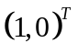是K-T点；
（2）已知当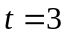时，在最优点处只有第一个约束为紧约束，求时此问题的最优解。

六、(15分) 已知优化问题
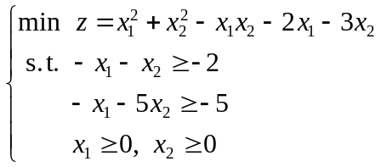
- 求在点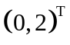处的可行方向集和改进的可行方向集.
- 求用梯度投影法时，点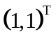处的改进的可行方向。

七、(10分)任选一题回答：（1）说明最速下降法，牛顿法和变尺度法之间的关系，并阐述每种方法的优缺点。
（2）叙述罚函数法与乘子法的共同点与不同点，并说明造成两种方法不同的原因。

